Год экологии в Челнах: важный шаг сторону улучшения экологической обстановки

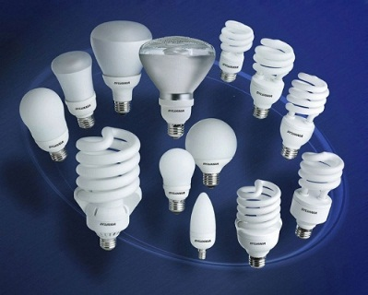
В Набережных Челнах решен вопрос приема у населения люминесцентных и энергосберегающих ламп и их утилизации. Во всех районах города в специально отведенных местах осуществляется прием использованных ламп. Этой работой занимается ООО «СПП Пром-Индустрия», возглавляемое депутатом Городского Совета г. Набережные Челны Николаем Атласовым.
Прием осуществляется ежедневно с 8:00 до 15:00 по адресам:
1. Пр. Московский, 26/18
2. НГ, Ул. Ш. Усманова, 48/01
3.Ул. Ш. Усманова, 45/05 («Кызыл Яр»)
4. Пр. Мира, д. 3/16
5. ГЭС, Ул. Гагарина, д. 38 (Комсомольский рынок)
6. Пр. Х.Туфана, 4/12
7. Пр. Мира, 7/13
8. Б-р Бердаха, д. 45/09
9. Пролетарский проезд, 22/15
10. ЗЯБ, ул. Жукова (рядом с БСМП)

При использовании информации просьба ссылаться на пресс-службу мэрии г. Набережные Челны
Пятница, 13 января 2017, 13:23 / просмотров: 101

